Assegno di matematica
Ciao bambini questa settimana vi ho dato varie attività da svolgere che mi potete reinviare sulla seguente
email: carolina.castaldo72@gmail.com
Ripeti le tabelline studiate fino ad ora e completa le schede con il pc o sul quaderno.
Facendoti aiutare da un adulto guarda questa lezione seguendo il link: https://www.powtoon.com/c/fOfSicBoB9K/1/m
e completa la tabella della moltiplicazione.
Per ripetere l’orologio completa le schede aiutandoti con l’orologio che hai creato.

Buon lavoro

Mi mancate

La maestra Carla.

Questa settimana non impareremo una nuova tabellina ma cercheremo di capire quali sono le tabelline che dobbiamo ripassare meglio.

In quali tabelline ti sei accorto/a di aver fatto più fatica?
Disegna nella tabella con i colori indicati.
2
3
4
5

verde | La ricordo subito
giallo | Ci devo pensare un po’
rosso | Non la ricordo oppure ci devo pensare tanto.

Ripeti bene le tabelline dove hai messo il colore giallo o rosso. Per aiutarti puoi usare il tuo quaderno, ascoltare le canzoncine (ormai sai come, fare i giochi online e il domino).
Mi metto alla prova, completa col pc o ricopia nel quaderno ed esegui:
2 X 5 = 3 X 7 = 4 X 9 =

5 X 6 = 6 X 4 = 7 X 7 =

2 X 9= 3 X 5 = 4 X 8 =

5 X 9 = 6 X 7 = 7 X 8 =

2 X 9 = 3 X 8 = 4 X 9 =

5 X 9 = 6 X 8 = 7 X 5 =

5 X 4 = 6 X 5 = 7 X 9 =

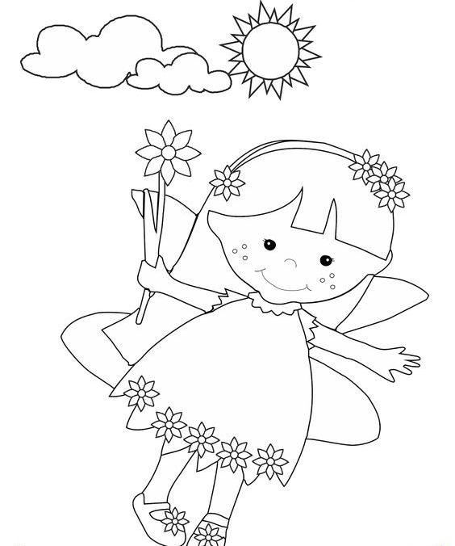
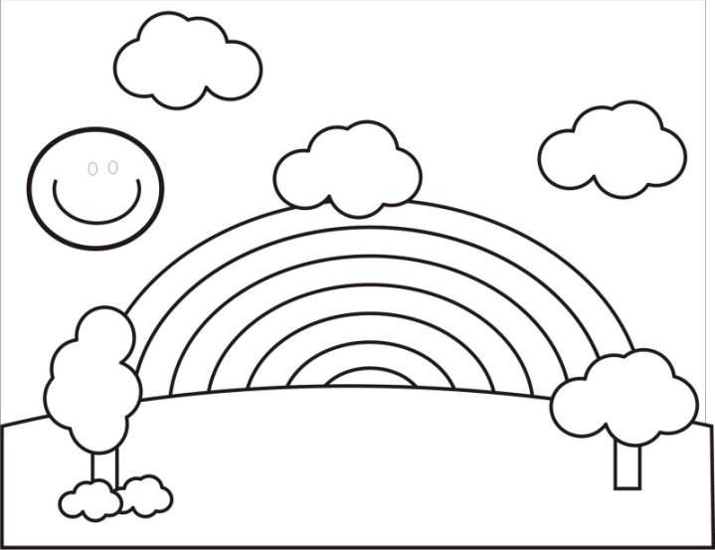
2 X 8 = 3 X 6 = 4 X 6 =

Guarda con attenzione questa breve animazione:
https://www.powtoon.com/c/fOfSicBoB9K/1/m
Adesso prova a completare la tabella che trovi in questa pagina fino alla colonna e alla riga del numero 5. Completala sul pc o se non riesci, sul quaderno.

TABELLA DELLA MOLTIPLICAZIONE
1 | 2 | 3 | 4 | 5 | 6 | 7 | 8 | 9 | 10
2 |  |  |  |  |  |  |  |  | 20
3 |  |  |  |  |  |  |  |  | 30
4 |  |  |  |  |  |  |  |  | 40
5 |  |  |  |  |  |  |  |  | 50
6 |  |  |  |  |  |  |  |  | 60
7 |  |  |  |  |  |  |  |  | 70
8 |  |  |  |  |  |  |  |  | 80
9 |  |  |  |  |  |  |  |  | 90
10 | 20 | 30 | 40 | 50 | 60 | 70 | 80 | 90 | 100



  

  

  

